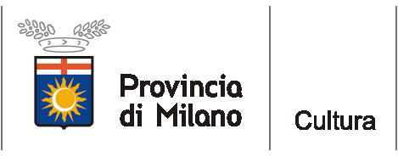


COMUNICATO STAMPA – Milano, 8 febbraio 2012

Sabato 11 febbraio, alla Casa delle culture del mondo: “Emozioni in Azione, facciamone un dramma in pillole”, laboratori, mostra interattiva e dibattito per scoprire ed avvicinare le persone alla Drammaterapia.

Sabato 11 febbraio 2012, alle ore 15.00, alla Casa delle culture del mondo della Provincia di Milano, Via Giulio Natta 11: “Emozioni in Azione, facciamone un dramma in pillole”, un pomeriggio ricco di attività per familiarizzare con la Drammaterapia, rivolto a chiunque voglia conoscere questa disciplina e sperimentarla in modo attivo.
Sarà presentata la natura della Drammaterapia, che è prima di tutto percorso di ricerca, esplorazione, scoperta e recupero delle potenzialità e delle capacità creative e trasformative presenti in ogni persona attraverso un utilizzo consapevole delle tecniche teatrali.
“Emozioni in azione, facciamone un dramma in pillole”, promossa dall’Assessorato alla Cultura della Provincia di Milano e organizzata dal Comitato per la promozione e la diffusione della, è un’occasione per avvicinarsi alla Drammaterapia, conoscerne i suoi fondamenti grazie a delle attività teoriche e pratiche che vedranno svolgersi nel pomeriggio una conferenza sulla disciplina e le sue applicazioni pratiche in varie aree, un laboratorio ed una mostra esperienziale.
Sono invitati a questa giornata tutti i curiosi che ancora non conoscono la disciplina, ma anche chi già l’ha sperimentata e ha voglia di approfondirne la conoscenza teorica e desidera partecipare ad una piccola, ma intensa attività laboratoriale sulla sua natura.

Ecco il programma:
- 15:00 – Accoglienza e presentazione
- 15.30 – Laboratorio e mostra esperienziale sulla Drammaterapia “Emozioni in Azione”
- 17:30 – Conferenza “Drammaterapia in pillole”

La partecipazione è libera.

Informazioni al pubblico:
- Provincia di Milano/La Casa delle culture del mondo, tel. 02 334968.54/30 www.provincia.milano.it/cultura - culturedelmondo@provincia.milano.it
- Emozioni in azione, facciamone un dramma in pillole, www.facciamoneundramma.org

Ufficio stampa:
Provincia di Milano/Cultura, tel. 02 7740.6310/6359
g.bocca@provincia.milano.it; m.piccardi@provincia.milano.it
Addetto stampa Assessore, tel. 02 7740.6386 - f.provera@provincia.milano.it

